Сельское поселение Нижнесортымский


Сельское поселение Нижнесортымский, основанное в 1991 г., – самый северный населённый пункт района, расположенный в верхнем течении реки Пим в зоне северной тайги. Других постоянных населённых пунктов в этом поселении нет, самый крупный из временных – вахтовый посёлок Северный.
Версия названия: слово «Нижнесортымский» состоит из двух слов «нижний» и «сортым». «Нижний» – посёлок расположен вблизи впадения речки Сортым в реку Пим, в её нижней части. «Сорт» по-хантыйски – «щука», прилагательное «хороший» в обиходном наречии ханты звучит как «ым», т.е. «Сортым» можно перевести как «хорошая щука».
Официальная символика – герб, флаг
Описание символики: зелёные и синие цвета – цвета герба Ханты-Мансийского автономного округа, олицетворяющие тайгу и водные просторы; серебряная щука – отражение названия посёлка; чёрная жемчужина – аллегория нефти, главного богатства недр посёлка. Автор герба – Лаврентий Лобазов – учитель черчения Нижнесортымской СОШ.
Герб поселения утверждён 28.04.2009 г.
Флаг представляет собой прямоугольное полотнище с соотношением ширины к длине 2:3, состоящее из двух равновеликих вертикальных полос с изображением фигур герба; утверждён 08.11.2010 г.
Площадь поселения 1548,93 га.
Население на 01.01.2022 г. – 12 446 человек, из них 195 – представители коренных народов Севера.
Базовое предприятие – НГДУ «Нижнесортымскнефть – самое крупное и самое северное структурное подразделение ПАО «Сургутнефтегаз».
На территории апробированы новые принципы взаимоотношений с коренными народами Севера при разработке месторождений: особый статус территории, пропускная система.
Сургутский район в калейдоскопе времени : справочник-дайджест : в 14 кн. Кн. 7: Сельское поселение Нижнесортымский / Адм. Сургут. р-на ; МУК «Сургут. район. центр. б-ка им. Г.А. Пирожникова» ; ред.-сост. Н. Р. Токмакова, сост. Е. А. Коршунова. – Сургут : Изд.-полиграф. комплекс, 2008. – 60 с.
Сельское поселение Нижнесортымский // Сургутский район – район, способный удивлять : путеводитель / Администрация Сургут. р-на ; МКУК «СРЦБС». – Сургут ; Екатеринбург, 2015. – С. 46–51.

Увековечивание памяти участников Великой Отечественной войны (1941–1945 гг.)
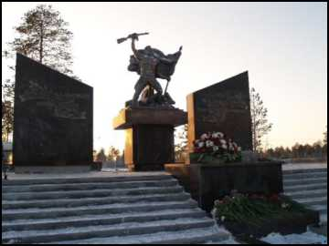
- декабря 2010 г. в п. Нижнесортымском состоялось торжественное открытие мемориала Воинской славы. Авторами архитектурно-скульптурной экспозиции являются художники-скульпторы из Санкт-Петербурга Елена Кубрак и Александр Чернощёков при участии Виталия Горды, главного художника г. Сургута.
Пусть память живёт //Вестник. – 2010. – 17 дек. (№ 51). –
С. 2.
Новый мемориал появился в Нижнесортымском // Новый город. – 2010. – 11 дек. – С. 3.
Тюленев М. В посёлке открыли мемориал // Нефть Приобья. – 2010. – Дек. (№ 52). – С. 2.
Увековечивание памяти первопроходцев
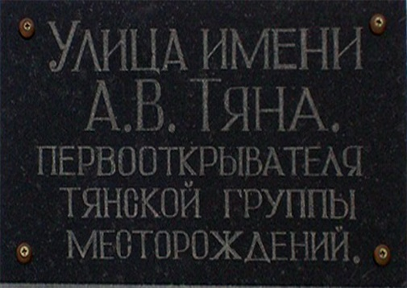
3 сентября 2005 г. в посёлке Нижнесортымском торжественно открыты мемориальные доски Аркифу Васильевичу Тяну, геологу-первопроходцу и Зинуру Мирсалихяновичу Хусаинову, первому начальнику НГДУ «Нижнесортымскнефть»; одновременно появились на карте посёлка и улицы, названные в их честь.
Кочнев Д. Улицы названы их именами // Сургутская трибуна. – 2005. – 6 сент. – С. 3.
В честь нефтяников-первопроходцев... // Вестник. – 2005. – 2 сент. (№ 35). – С. 1.

Увековечивание памяти пограничников

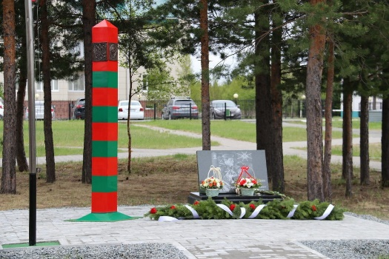
28 мая 2021 г. в Нижнесортымском был торжественно открыт мемориал стражам российских границ. Бывшие воины-пограничники своими силами обустроили площадку, установили на ней флагшток, пограничный столб, выложили тротуарную плитку.
Стражам границ посвящается : в Нижнесортымском открыли памятник пограничникам / Андрей Маркин // Вестник. – 2021. – 4 июня (№ 23). – С. 8. – 1 фот.

Зоны отдыха

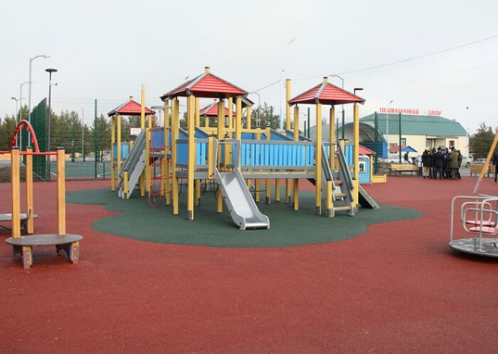
14 октября 2021 г. в честь 30-летнего юбилея Нижнесортымского на центральной площади поселения торжественно открыли зону отдыха, построенную в рамках федерального проекта «Формирование комфортной городской среды». Появление ещё одной зоны отдыха стало возможным благодаря поддержке администрации Сургутского района и руководства НГДУ «Нижнесортымскнефть» ПАО «Сургутнефтегаз». Проект зоны отдыха был предложен в 2019 году на публичных слушаниях. 86 процентов жителей Нижнесортымского проголосовали именно за этот объект. Стоимость объекта составила более 21 млн рублей.
Гараева Н. Встретимся на площадке : в Нижнесортымском появилась современная многофункциональная зона отдыха / Нафиса Гараева // Вестник. – 2021. – 22 окт. (№ 43). – С. 10. – 1 фот.

